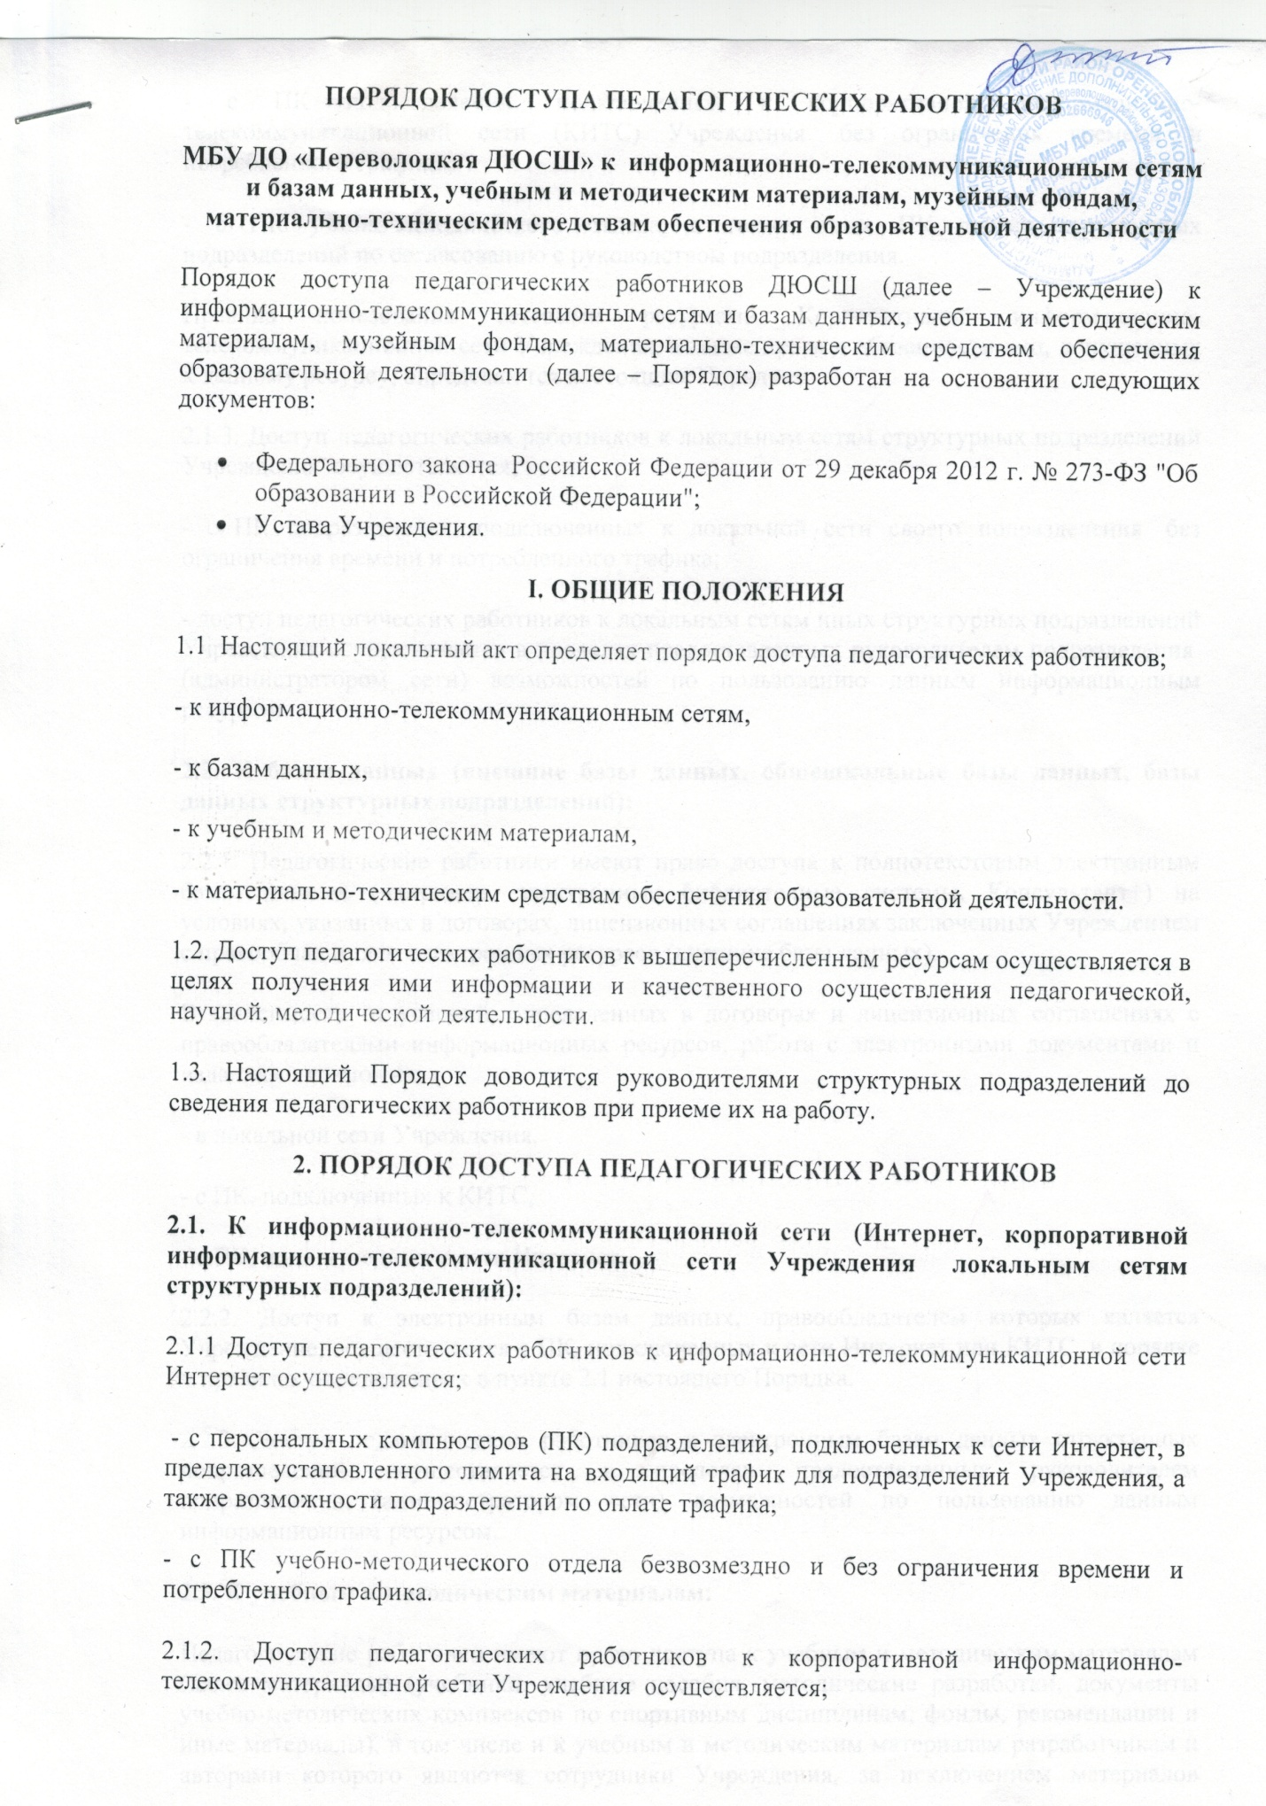

- с ПК подразделений, подключенных к корпоративной информационно-телекоммуникационной сети (КИТС) Учреждения без ограничения времени и потребленного трафика;
- с ПК учебно-методического отдела, а также иных ПК других структурных подразделений по согласованию с руководством подразделения.
Правила пользования сетевыми ресурсами Корпоративной информационно-телекоммуникационной сети Учреждения, а также права и обязанности лиц, допущенных к данному ресурсу, определяются настоящим Порядком.
2.1.3. Доступ педагогических работников к локальным сетям структурных подразделений Учреждения осуществляется;
- с ПК подразделения, подключенных к локальной сети своего подразделения без ограничения времени и потребленного трафика;
- доступ педагогических работников к локальным сетям иных структурных подразделений Учреждения осуществляется в пределах предоставленных руководителем подразделения (администратором сети) возможностей по пользованию данным информационным ресурсом.
2.2. К базам данных (внешние базы данных, общешкольные базы данных, базы данных структурных подразделений):
2.2.1. Педагогические работники имеют право доступа к полнотекстовым электронным базам данных (например, электронные библиотечные системы, Консультант+) на условиях, указанных в договорах, лицензионных соглашениях заключенных Учреждением с правообладателем электронных ресурсов (внешние базы данных).
В зависимости от условий, определенных в договорах и лицензионных соглашениях с правообладателями информационных ресурсов, работа с электронными документами и изданиями возможна:
- в локальной сети Учреждения,
- с ПК, подключенных к КИТС,
- с ПК, подключенных к сети Интернет.
2.2.2. Доступ к электронным базам данных, правообладателем которых является Учреждение, осуществляется с ПК, подключенных к сети Интернет или КИТС, в порядке и правилах определенных в пункте 2.1 настоящего Порядка.
2.2.3. Доступ педагогических работников к электронным базам данных структурных подразделений осуществляется в пределах предоставленных руководителем подразделения (администратором сети) возможностей по пользованию данным информационным ресурсом.
2.3. К учебным и методическим материалам:
Педагогические работники имеют право доступа к учебным и методическим материалам (далее материалы) (учебники, учебные пособия, методические разработки, документы учебно-методических комплексов по спортивным дисциплинам, фонды, рекомендации и иные материалы), в том числе и к учебным и методическим материалам разработчикам и авторами которого являются сотрудники Учреждения, за исключением материалов имеющих статус ограниченного пользования (например, материалы, содержащие персональные данные).
Доступ к материалам, имеющим статус ограниченного пользования, осуществляется в порядке, установленном законодательством Российской Федерации или локальными нормативными актами.
Руководители подразделений, в которых обеспечивается хранение учебных и методических материалов, обязаны по обращению педагогического работника выдать их (или копию) во временное пользование.
Работники данных подразделений должны оказать содействие педагогическому работнику в поиске запрашиваемого материала.
Выдача материалов во временное пользование, перечень основных и дополнительных услуг и условия их предоставления осуществляется в порядке и правилах установленных в подразделениях.
Доступ педагогических работников к материалам, размещенным на сайтах, электронных страницах подразделений осуществляется в соответствии с пунктом 2.1. настоящего порядка.
2.4. К материально-техническим средствам обеспечения образовательной деятельности:
2.4.1. Доступ педагогических работников к материально-техническим средствам обеспечения образовательной деятельности осуществляется;
- без ограничения к аудиториям, лабораториям, мастерским, тренировочным залам и иным помещениям и местам проведения занятий во время определенное в расписании занятий;
- к аудиториям, тренировочным залам и иным помещениям и местам проведения занятий во время вне определенного расписанием занятий по согласованию с должностным лицом, ответственным за данную аудиторию, мастерскую, лабораторию и иное помещение.
- к движимым (переносным) материально-техническим средствам обеспечения образовательной деятельности (видеопроекторы, измерительное оборудование, тренировочный инвентарь и оборудование и др. имущество) по согласованию с руководителем структурного подразделения, на балансе которого числится данное имущество.
2.4.2. В целях оздоровления, повышения работоспособности педагогические работники имеют право на бесплатное посещение спортивных объектов Учреждения (спортивные и тренировочные залы, площадки, стадионы, бассейн и др. объекты) во время, порядке и правилах установленных администрацией данных объектов.

